Город |  |  |  |  |  |  |  |  | Россия, 660125, г. Красноярск, ул. Урванцева, 21  телефон (391) 2 533-554  факс (391) 2 533-285  E-mail: vzljotkras@yandex.ru  www.vzljot-kras.ru  Программное обеспечение размещено на сайте  www.vzljot.ru
Плательщик
ИНН / КПП
Получатель

Почтовый адрес
телефон, факс
Доставка | самовывоз |  |  | Ж/Д |  |  | АВИА
Перевозчик
Пункт назначения
Предполагаемая дата оплаты

Заявка № |  | от «___»__________2023 г. | Дата готовности | «___»____________2023 г.

Уровнемер радарный ВЗЛЕТ РУ
исполнения РУ-Ex-222

Информация об измеряемой среде

Измеряемая среда:

Тип среды: | Жидкая
 | Сыпучая |  | Фракционность |  | Влажность

Диапазон температуры измеряемой среды, ˚С | мин.: |  | макс.: |  | Диапазон температуры окружающей  среды в месте установки прибора, ˚С | мин.: |  | макс.:
Диэлектрическая проницаемость среды:
Информация о емкости

Материал емкости

Давление внутри емкости, МПа

Рабочие условия:

Бурление |  | Парение |  | Пена |  | Пыль

Наличие патрубка: | Нет
 | Есть |  | Диаметр, мм |  | Длина, мм |  | Материал
Ответный фланец: |  |  | Диаметр, мм |  | Материал

Габаритные размеры емкости

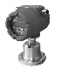

Ширина, мм

Минимум, мм

Максимум, мм

Высота, мм

Уровень среды
Положение патрубка, мм

Наличие в зоне действия радара мешалки, арматуры: | Нет
 | Есть |  | Приложите чертеж/эскиз, укажите скорость мешалки.

Комплект однотипных приборов:
Диапазон измерений, м | 0-30м
исполнение РУ-Ex- | 222
количество, шт.

Агрессивостойкое исполнение

Кабельные вводы:
Тип: | Под небронированный кабель |  | Под бронированный кабель |  | Под металлорукав
Материал: | Никелированная латунь |  | Нержавеющая сталь
Примечание: кабель диаметром 6-12мм.
Кабельная продукция:
длина кабеля питания 2х1,5 мм2 (до 50 м), м |  | длина кабеля связи (одна витая пара в экране), м
длина кабеля питания 2х2,5 мм2 (до 100 м), м |  | длина кабеля связи (три витые пары в экране)*, м
*- кабель для подключения по протоколу HART
Варианты типовых монтажных комплектов:
Монтаж на емкость с существующим патрубком
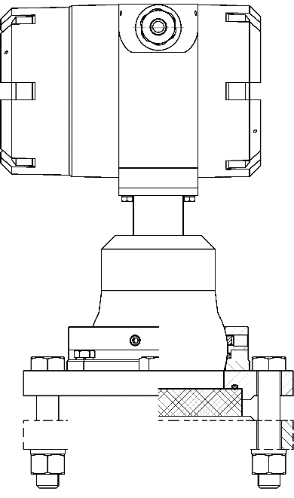  4  3  2  1 | Материал фланца: 09Г2С Нержавеющая сталь  Диаметр: DN80 DN100 DN150
Поставка:
[1] крепеж РУ-фланец;
[2] монтажный фланец;
[3] фторопластовая мембрана;
[4] крепеж фланец-патрубок.

Примечание:
- Диаметр фланца выбирается исходя из диаметра установленного на емкости монтажного патрубка.
- Диаметр DN80 не позволяет проводить компенсацию отклонения оси патрубка от вертикали с помощью шарового шарнира (см. Инструкцию по монтажу).
- Материал крепежа аналогичен материалу фланца.
- Толщина мембраны зависит от давления в емкости, указанного в предыдущем разделе

Монтаж на емкость без патрубка
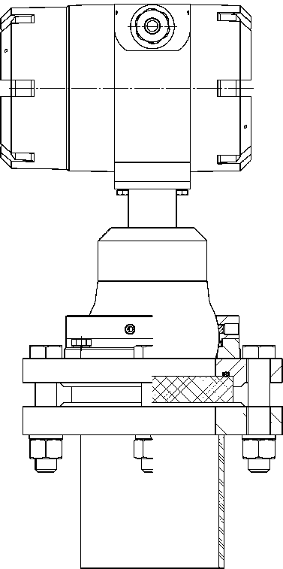  5  3  4  2  1 | Материал: 09Г2С Нержавеющая сталь  Диаметр: DN80 DN100 DN150
Поставка:
[1] крепеж РУ-фланец;
[2] монтажный фланец;
[3] фторопластовая мембрана;
[4] крепеж фланец-патрубок.
[5] фланцованный патрубок,

Примечание:
- Материал монтажного фланца, патрубка и крепежа одинаков.
- Диаметр DN80 не позволяет проводить компенсацию отклонения оси патрубка от вертикали с помощью шарового шарнира (см. Инструкцию по монтажу).
- Толщина мембраны зависит от давления в емкости, указанного в предыдущем разделе

Монтаж на емкость с испарениями и с возможным образованием конденсата
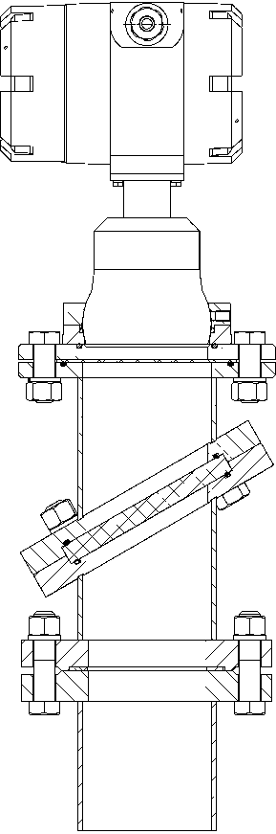  6  3  7  5  2  4  1 | Материал: 09Г2С Нержавеющая сталь  Диаметр: DN80 DN100 DN150  Дополнительный патрубок с крепежом [5]: Есть
Поставка:
[1] крепеж РУ-фланец;
[2] монтажный фланец на патрубок под угловую мембрану;
[3] угловая фторопластовая мембрана;
[6] патрубок под угловую мембрану;
[4] крепеж фланец-патрубок.
[7] крепеж под патрубок с угловой мембраной.

Опционально:
[5] фланцованный патрубок;
Патрубок с угловой мембраной нельзя устанавливать непосредственно на емкость. Опция выбирается если на емкости нет патрубка.

Примечание:
- В случае наличия на емкости монтажного патрубка, диаметр комплекта выбирается исходя из диаметра установленного патрубка.
- Диаметр DN80 не позволяет проводить компенсацию отклонения оси патрубка от вертикали с помощью шарового шарнира (см. Инструкцию по монтажу).
- Материал монтажного фланца, патрубков и крепежей одинаков.
- Толщина мембраны зависит от давления в емкости, указанного в предыдущем разделе

Дополнительные устройства:
Ключ для монтажа/демонтажа крышки электронного блока, шт. |  | Термочехол

источник вторичного питания, шт. | 24.24

АССВ-030 * |  | АСДВ-020 |  | USB-RS-232/RS-485 |  | Взлет СП *
адаптер сотовой связи |  | считыватель архивных данных |  | адаптер сигналов |  | программный комплекс

* – оформляется отдельной картой заказа;
Примечания:
При заполнении карты заказа в прямоугольнике выбранной позиции ставится знак Х , значение параметра указывается в графе таблицы или прямоугольнике рядом с его наименованием/
Рекомендуется прикладывать чертеж емкости с предполагаемым местом установки уровнемера.
Лицо заполнившее карту
 | (ФИО, должность) |  | (подпись)

Тел. |  | e-mail:

